Федеральное государственное автономное
образовательное учреждение высшего образования
«Санкт-Петербургский национальный исследовательский университет
информационных технологий, механики и оптики»

Факультет Программной Инженерии и Компьютерной Техники

Лабораторная работа №1
по дисциплине
«БАЗЫ ДАННЫХ»:

Вариант 21894
Выполнил:
Ястребов-Амирханов Алекси
ГРУППА: P3132
ПРЕПОДАВАТЕЛЬ: Афанасьев Дмитрий Борисович

Санкт-Петербург,
2024

Оглавление
Задание: 2
1. На основе предложенной предметной области (текста) составить ее описание. Из полученного описания выделить сущности, их атрибуты и связи. 3
2. Инфологическая модель. 4
3. Даталогическая модель. 5
4. Реализация. 6

Задание:
- На основе предложенной предметной области (текста) составить ее описание. Из полученного описания выделить сущности, их атрибуты и связи.
- Составить инфологическую модель.
- Составить даталогическую модель. При описании типов данных для атрибутов должны использоваться типы из СУБД PostgreSQL.
- Реализовать даталогическую модель в PostgreSQL. При описании и реализации даталогической модели должны учитываться ограничения целостности, которые характерны для полученной предметной области.
- Заполнить созданные таблицы тестовыми данными.

На основе предложенной предметной области (текста) составить ее описание. Из полученного описания выделить сущности, их атрибуты и связи.
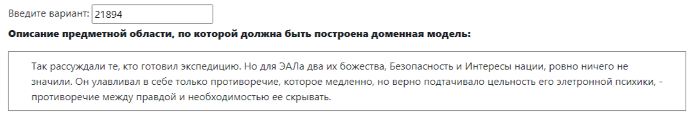
Существуют люди, у каждого есть свое имя, фамилия, возраст. Люди умеют подготавливать экспедиции. У экспедиций есть своя цель, время начала, окончания. В экспедициях участвуют космические корабли, у каждого есть свои характеристики. У каждого космического корабля есть свой ЭАЛ. Существуют ценности нации, которым могут поклоняться люди и ЭАЛы. У ЭАЛа есть психика, в которой появляются противоречия.

БЕЗ МЕНТАЛ СТЕЙТ
ИСПРАВИТЬ ЦЕЛЬ ЭКСПЕДИЦИИ (ТАМ ОДИН К ОДНОМУ)

Список сущностей и их классификация:
Стержневые:
- EAP (id, Name, Number_of_Contradictions, Mental_State, Truth_Influence, Spaceship_id)
EAP (87, 'EAP87', 3, 'ЭАЛ сомневается', FALSE, 1453)

- Human (ID, Name, Surname, Knowing_the_truth, Age) (надо хранить дату рождения а не возраст)
Human (321, Фрэнк, Пул, FALSE, 32)
Human (332, Дэвид , Боумен, FALSE, 33)
Human (235, Джон, Рупер, TRUE, 27)

- Values (id, Name, Meaning, Importance)
Values (123, Безопасность, Безопасность превыше всего, 10)
Values (736, Интересы Нации, Требования родной нации, 8)

- Expedition (id, Start, EndEx, Goal, Success_rate, Complexity)
Expedition (7364, 2137-12-05 10:23:54, 2143-05-21 17:01:32, 1, 7, 10)

- Spaceship (id, Name, Model, Payload, Ship_Maximum_Speed)
Spaceship (1453, Дискавери, Космический корабль , 721, 5800)

Характеристические:
- Expedition Goal (id, Planet, Coordinates, Description)

Ассоциативные:
- Human_Values (Influence bool) (relationship between Human and Values)
- Participants (Waking_Time, Sleeping_Time) (relationship between Human and Expedition)
- Сomposition (relationship between Spaceship and Expedition)

Инфологическая модель.
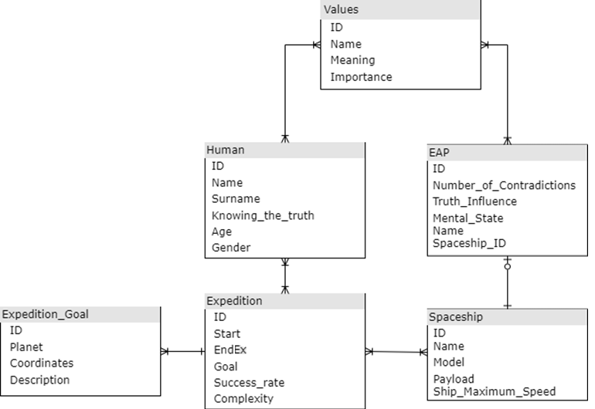

Даталогическая модель.

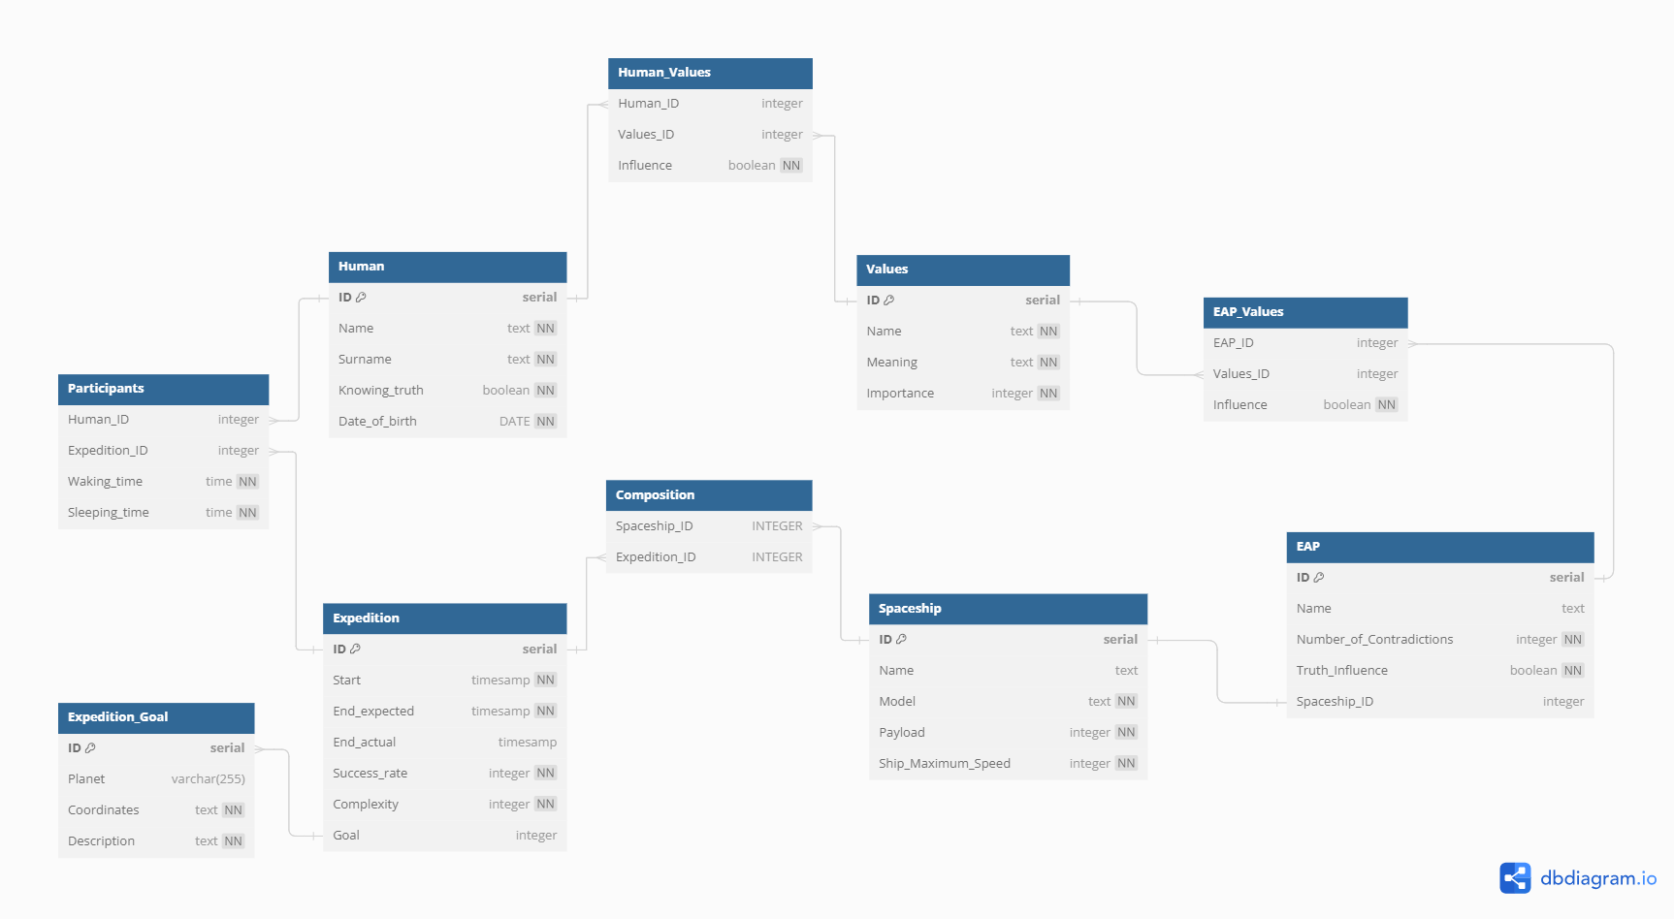

Реализация.

DROP TABLE IF EXISTS Expedition_Goal CASCADE;
DROP TABLE IF EXISTS Expedition CASCADE;
DROP TABLE IF EXISTS Participants CASCADE;
DROP TABLE IF EXISTS Human CASCADE;
DROP TABLE IF EXISTS Human_Values CASCADE;
DROP TABLE IF EXISTS Values CASCADE;
DROP TABLE IF EXISTS EAP_Values CASCADE;
DROP TABLE IF EXISTS EAP CASCADE;
DROP TABLE IF EXISTS Spaceship CASCADE;
DROP TABLE IF EXISTS Composition CASCADE;

CREATE TABLE Expedition_Goal (
ID serial PRIMARY KEY,
Planet VARCHAR(255),
Coordinates TEXT NOT NULL,
Description TEXT NOT NULL,
UNIQUE (Coordinates)
);

CREATE TABLE Expedition (
ID serial PRIMARY KEY,
Start TIMESTAMP NOT NULL,
End_expected TIMESTAMP NOT NULL,
End_actual TIMESTAMP,
Success_rate INTEGER NOT NULL,
Complexity INTEGER NOT NULL,
Goal INTEGER REFERENCES Expedition_Goal(ID)
);

CREATE TABLE Human (
ID serial PRIMARY KEY,
Name TEXT NOT NULL,
Surname TEXT NOT NULL,
Knowing_truth BOOLEAN NOT NULL,
Date_of_birth DATE NOT NULL
);

CREATE TABLE Participants (
Human_ID INTEGER REFERENCES Human(ID),
Expedition_ID INTEGER REFERENCES Expedition(ID),
Waking_time TIME NOT NULL,
Sleeping_time TIME NOT NULL,
PRIMARY KEY (Human_ID, Expedition_ID)
);

CREATE TABLE Values (
ID serial PRIMARY KEY,
Name TEXT NOT NULL,
Meaning TEXT NOT NULL,
Importance INTEGER NOT NULL,
UNIQUE (Name)
);

CREATE TABLE Human_Values (
Human_ID INTEGER REFERENCES Human(ID),
Value_ID INTEGER REFERENCES Values(ID),
Influence BOOLEAN NOT NULL,
PRIMARY KEY (Human_ID, Value_ID)
);

CREATE TABLE Spaceship (
ID serial PRIMARY KEY,
Name TEXT,
Model TEXT NOT NULL,
Payload INTEGER NOT NULL,
Ship_Maximum_Speed INTEGER NOT NULL,
UNIQUE (Name)
);

CREATE TABLE Composition (
Spaceship_ID INTEGER REFERENCES Spaceship(ID),
Expedition_ID INTEGER REFERENCES Expedition(ID),
PRIMARY KEY (Spaceship_ID, Expedition_ID)
);

CREATE TABLE EAP (
ID serial PRIMARY KEY,
Name TEXT,
Number_of_Contradictions INTEGER NOT NULL,
Truth_Influence BOOLEAN NOT NULL,
Spaceship_ID INTEGER UNIQUE REFERENCES Spaceship(ID),
UNIQUE (Name)
);

CREATE TABLE EAP_Values (
EAP_ID INTEGER REFERENCES EAP(ID),
Value_ID INTEGER REFERENCES Values(ID),
Influence BOOLEAN NOT NULL,
PRIMARY KEY (EAP_ID, Value_ID)
);

